

MANUAL DE USUARIO
Venta El Bujio
Guía completa para clientes y administración



Alcance Documento de referencia para la versión 1.6 de la aplicación web. Las imágenes muestran la interfaz documentada; el contenido concreto de carta, ofertas, precios y horario puede cambiar desde el panel de administración.

Versión 1.7 · Octubre de 2026

1. Introducción
  - Objetivo, alcance y perfiles de uso
La aplicación web de Venta El Bujio permite a los clientes consultar la información del establecimiento desde móvil u ordenador y ofrece un panel privado para que el personal autorizado mantenga la carta, el menú del día, las ofertas y los datos de contacto actualizados.
Importante El sistema de reservas no está habilitado en esta versión. La base de datos conserva estructura técnica para incorporarlo en una fase futura, pero no existe ninguna opción de reserva para clientes ni administradores.

1.1. Perfiles de usuario
Perfil | Acceso | Funciones principales
Cliente / visitante | Web pública | Consultar carta, precios, ingredientes, alérgenos, menú del día, ofertas, contacto, horario, ubicación y opciones de compartir.
Administrador | /admin/login | Crear, editar, ordenar, publicar/ocultar y eliminar contenido; cambiar precio del menú; actualizar contacto, horario y redes sociales.

1.2. Accesos principales
Sección | Dirección
Inicio | https://el-bujio-web.vercel.app/
Carta | /carta
Carta de alérgenos | /carta/alergenos
Menú del día | /menu-del-dia
Ofertas | /ofertas
Contacto | /contacto
Administración | /admin/login

1.3. Índice del manual
- 2. Navegación general y pantalla de inicio
- 3. Carta, detalle de platos y precios
- 4. Carta de alérgenos

4.3. Descargar la carta en PDF
El botón “Descargar carta de alérgenos (PDF)” está disponible en ordenador y móvil. No se trata de un archivo estático: la aplicación genera el documento en el momento con los platos visibles y los alérgenos almacenados en PostgreSQL.
La versión PDF presenta la tabla en formato apaisado, agrupada por categorías. Puede guardarse, imprimirse o ampliarse con el visor PDF del dispositivo.
- 5. Menú del día y ofertas
- 6. Contacto, horario y ubicación
- 7. Acceso al panel de administración
- 8. Panel de control del administrador
- 9. Gestión de la carta
- 10. Gestión del menú del día y ofertas
- 11. Gestión del contacto y horario
- 12. Seguridad y buenas prácticas
- 13. Operaciones frecuentes y resolución de incidencias

2. Navegación general y pantalla de inicio
  - Uso de la web pública
La pantalla principal sirve como punto de entrada a todas las secciones públicas. En ordenador, la navegación se encuentra en el lateral izquierdo; en móvil se accede mediante el botón de tres líneas situado en la cabecera.
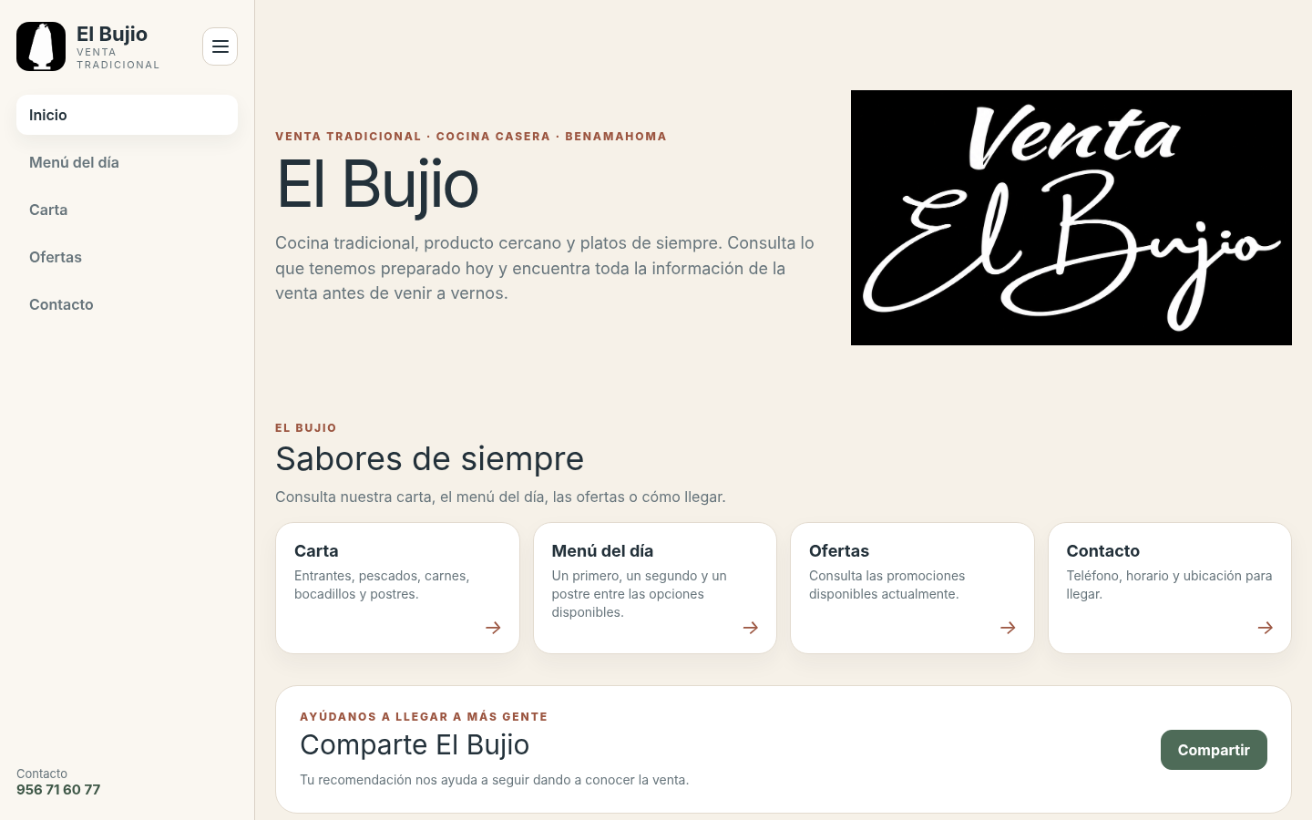
Figura 1. Pantalla principal de la web pública.

2.1. Menú lateral en ordenador
- Inicio: vuelve a la portada.
- Menú del día: muestra la propuesta diaria y su precio.
- Carta: muestra todos los platos activos agrupados por categoría.
- Ofertas: muestra únicamente las promociones publicadas.
- Contacto: muestra teléfono, dirección, mapa y horario.
- El botón de tres líneas permite contraer o expandir la barra lateral. La preferencia se conserva en el navegador.

2.2. Navegación en móvil
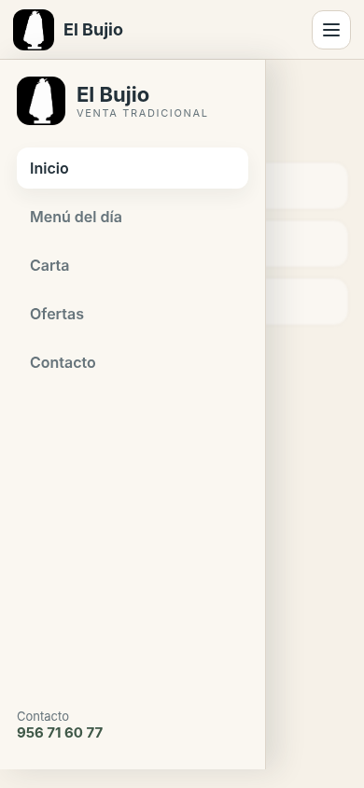 | Navegación en móvil  - El botón de tres líneas abre y cierra el menú lateral.  - Las opciones disponibles son Inicio, Menú del día, Carta, Ofertas y Contacto.  - Al seleccionar una opción, el menú se cierra automáticamente y se abre la sección.  - El teléfono aparece al final del menú para facilitar la llamada directa.
Figura 2. Menú desplegable en móvil.
Consejo En pantallas pequeñas se recomienda cerrar el menú después de comprobar las opciones. La propia aplicación lo hace automáticamente al seleccionar una sección.

2.3. Bloque “Sabores de siempre”
La portada incluye una presentación visual del entorno con dos fotografías: la terraza/exterior de Venta El Bujio y una vista de Benamahoma y la Sierra de Grazalema. Debajo se encuentran los accesos visuales a Carta, Menú del día, Ofertas y Contacto. Cada tarjeta es pulsable y abre directamente la sección indicada.

2.4. Fotografías del lugar
Las fotografías de la portada presentan tanto el establecimiento como el entorno de Benamahoma. La imagen de Benamahoma se muestra con atribución CC BY-SA 4.0. Para cualquier fotografía externa del establecimiento debe mantenerse su crédito y confirmar el permiso de uso si se va a utilizar de forma comercial permanente.

2.5. Compartir y valorar
En la parte inferior de la portada aparece el bloque “Comparte El Bujio”. Permite compartir el enlace mediante las opciones disponibles en la aplicación y acceder a la ficha de Google para consultar o dejar una valoración.

3. Carta, platos y precios
  - Consulta de la oferta gastronómica
La carta muestra únicamente los platos marcados como visibles por el administrador. Los platos aparecen agrupados por categorías y respetan el orden configurado en el panel administrativo.
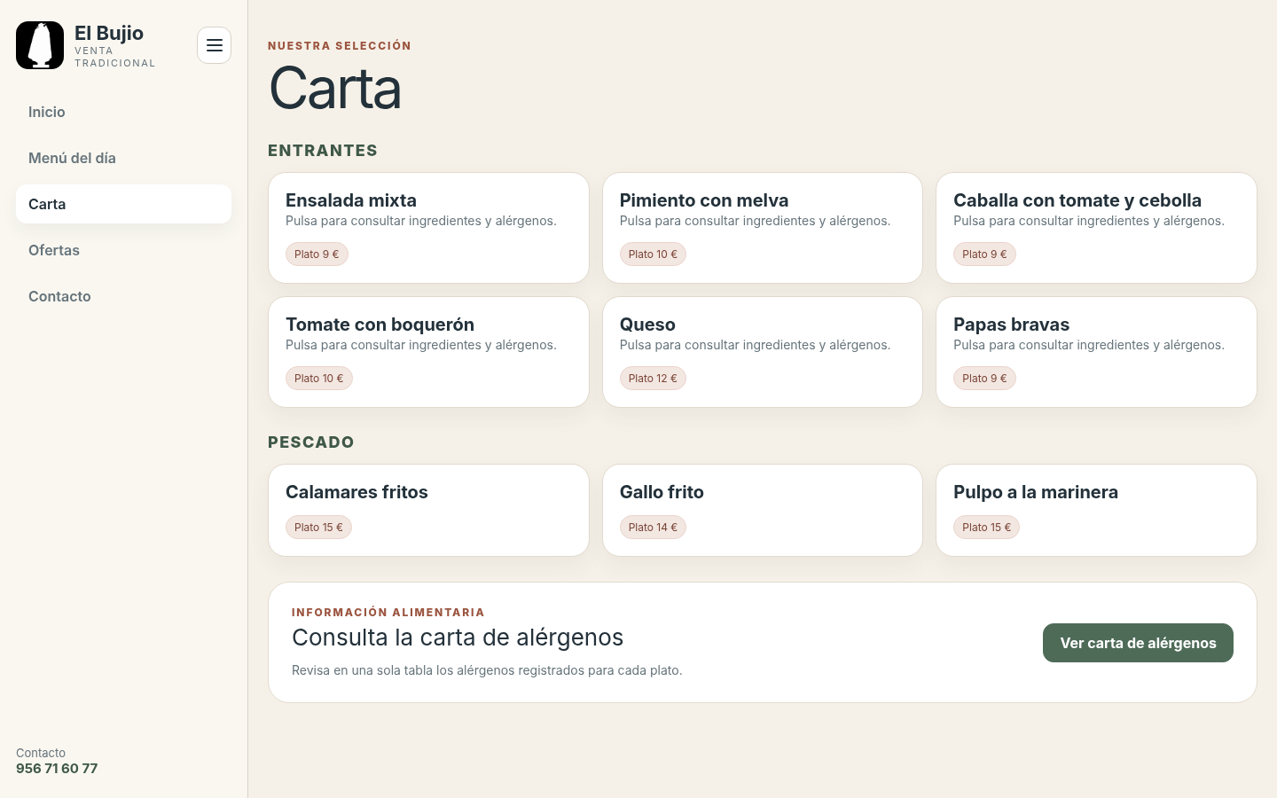
Figura 3. Vista de la carta por categorías.

3.1. Categorías
- Entrantes
- Pescado
- Carnes
- Bocadillos
- Postres
- Otros (cuando existan platos asignados a esta categoría)

3.2. Precios
Cada plato puede tener uno, dos o tres precios independientes: tapa, media ración y plato. Solo se muestran los formatos que tengan un precio configurado. Si un plato solo tiene precio de plato, la web no inventa precios de tapa o media.

3.3. Consultar ingredientes y alérgenos de un plato
Al pulsar una tarjeta de plato se abre una ventana de detalle. En ella se muestran una imagen responsive del plato, la descripción, los formatos/precios disponibles, los ingredientes registrados y los alérgenos asociados. Si el administrador no ha subido una fotografía, la aplicación utiliza automáticamente una imagen genérica de la categoría correspondiente.
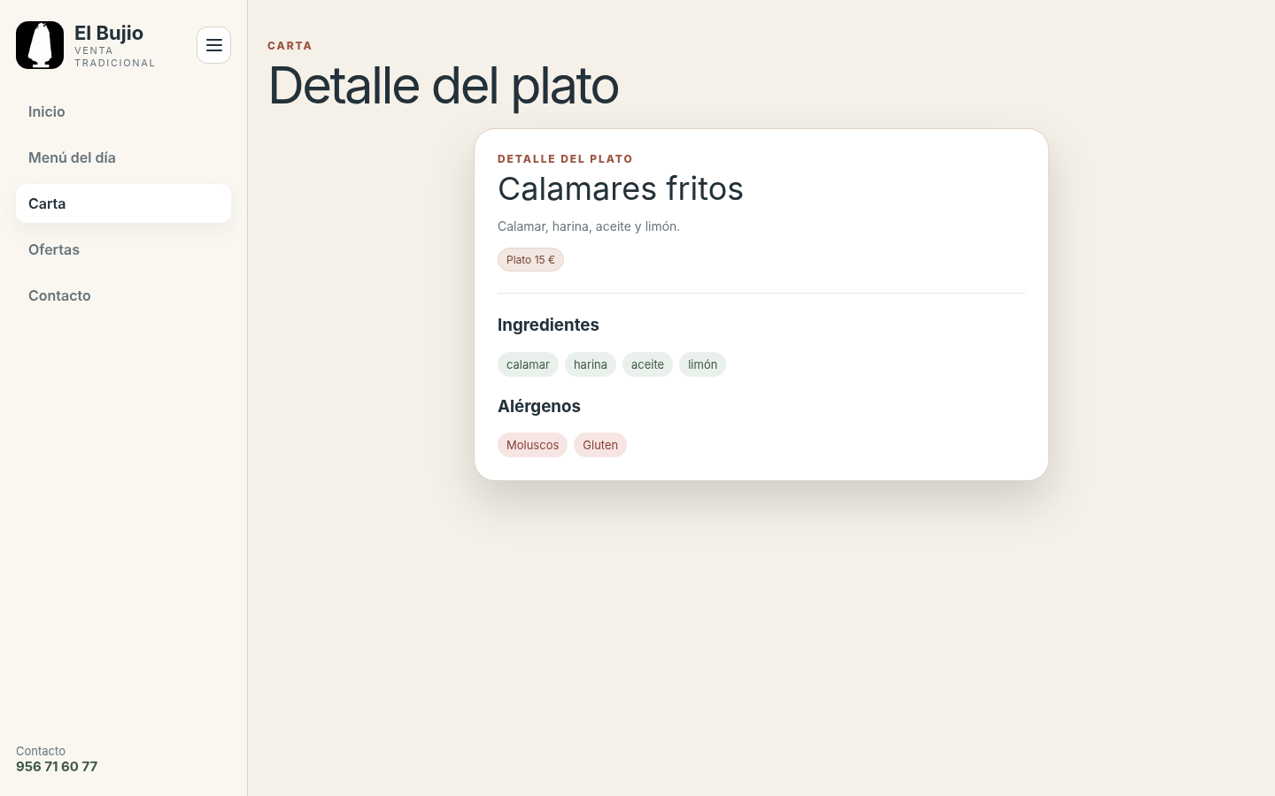
Figura 4. Detalle de un plato con ingredientes y alérgenos.
Seguridad alimentaria La información de alérgenos debe ser validada por cocina. Ante una alergia o intolerancia, el cliente debe comunicarla al personal antes de pedir para confirmar elaboración, cambios de receta y posibles trazas.

4. Carta de alérgenos
  - Consulta global por plato y alérgeno · vista móvil y PDF
Al final de la carta existe el botón “Ver carta de alérgenos”. En ordenador se muestra una matriz con los platos y las 14 familias de alérgenos. Además, la pantalla permite descargar un PDF generado automáticamente con la información publicada en ese momento.
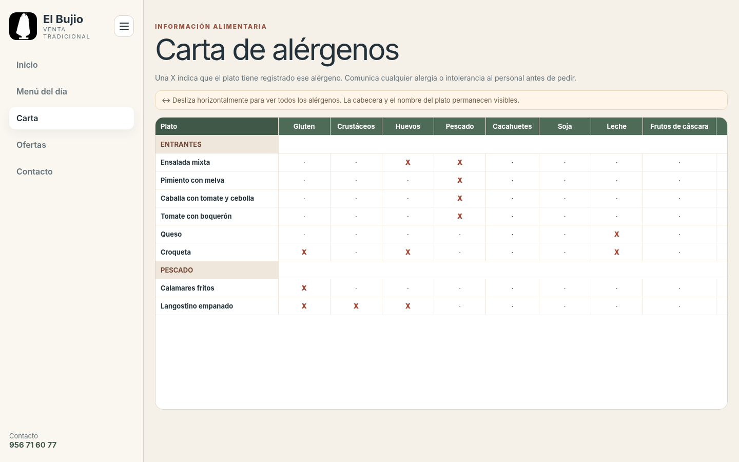
Figura 5. Tabla de alérgenos de la carta.

4.1. Uso en ordenador
- Desplázate horizontalmente dentro del panel de la tabla para consultar todas las columnas.
- La columna con el nombre del plato permanece fija al mover la tabla hacia la derecha.
- La fila superior con los nombres de los alérgenos permanece fija al bajar.
- Los títulos de categoría permanecen visibles al desplazarse horizontalmente.

4.2. Uso en móvil
En móvil no se utiliza la tabla horizontal completa. La aplicación cambia automáticamente a un listado por categorías para evitar problemas de desplazamiento.
Cada tarjeta muestra el nombre del plato y, debajo, únicamente los alérgenos que tiene registrados.
Pulsa “Descargar carta de alérgenos (PDF)” si necesitas consultar la matriz completa con todas las columnas.
El PDF puede ampliarse, desplazarse o guardarse desde el visor del teléfono y se genera con la información actual de la base de datos.
Aviso: Ante una alergia o intolerancia, confirma siempre con el personal la elaboración y posibles trazas.

5. Menú del día y ofertas
  - Contenido que puede variar diariamente

5.1. Menú del día
El menú del día muestra un precio único y opciones agrupadas en Primeros, Segundos y Postres. La composición prevista es 1 primero + 1 segundo + 1 postre, a elegir entre las opciones publicadas.
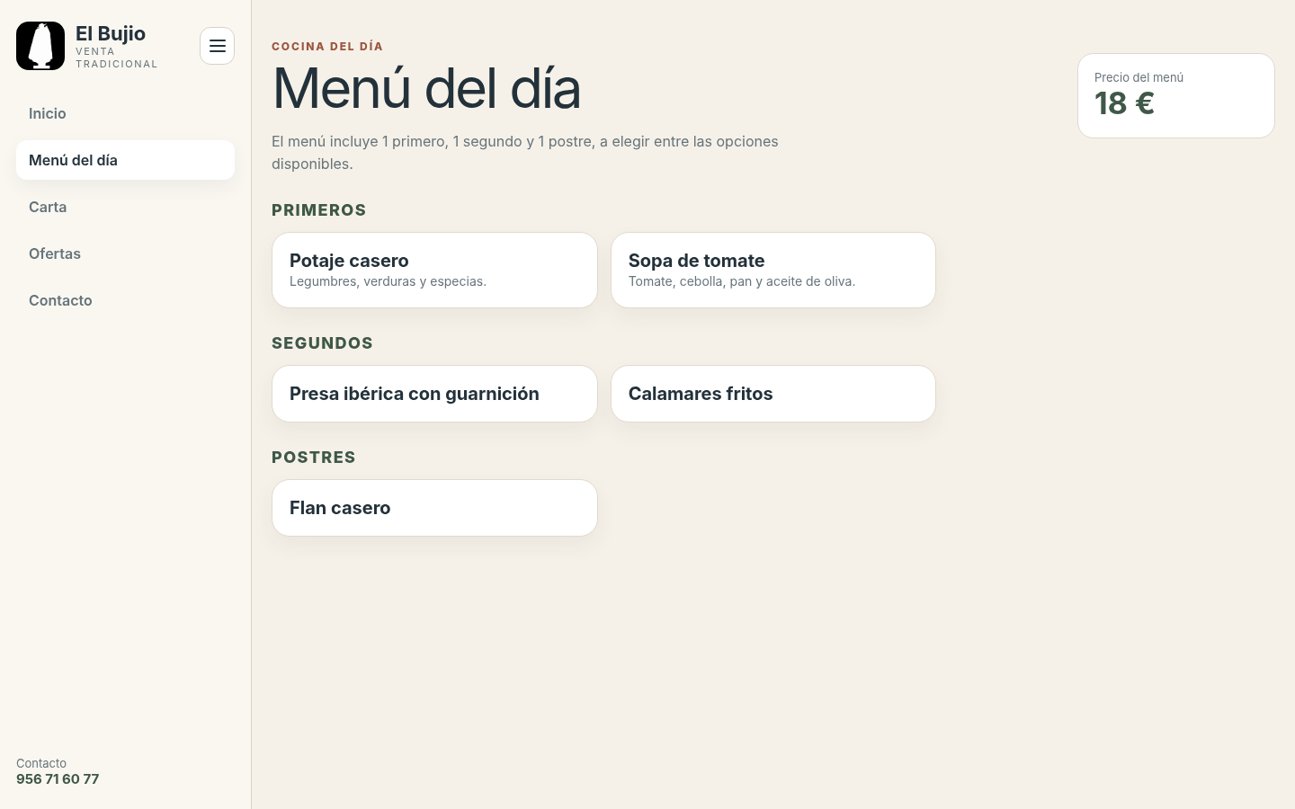
Figura 6. Menú del día con precio y secciones.
- El precio aparece en un bloque destacado junto al título.
- Cada opción puede abrirse para consultar ingredientes y alérgenos.
- Los platos individuales del menú del día no muestran un precio independiente.
- Si no hay elementos publicados, la aplicación informa de que todavía no se ha publicado el menú.

5.2. Ofertas
La sección Ofertas muestra las promociones activas. Cada oferta puede incluir nombre, descripción, precio, ingredientes y alérgenos. Si no existe ninguna oferta publicada, se muestra un mensaje informativo en lugar de dejar la pantalla vacía.

6. Contacto, horario y ubicación
  - Información práctica para el cliente
La sección Contacto centraliza el teléfono, la dirección, el acceso a Google Maps, las redes sociales configuradas y el horario de apertura.
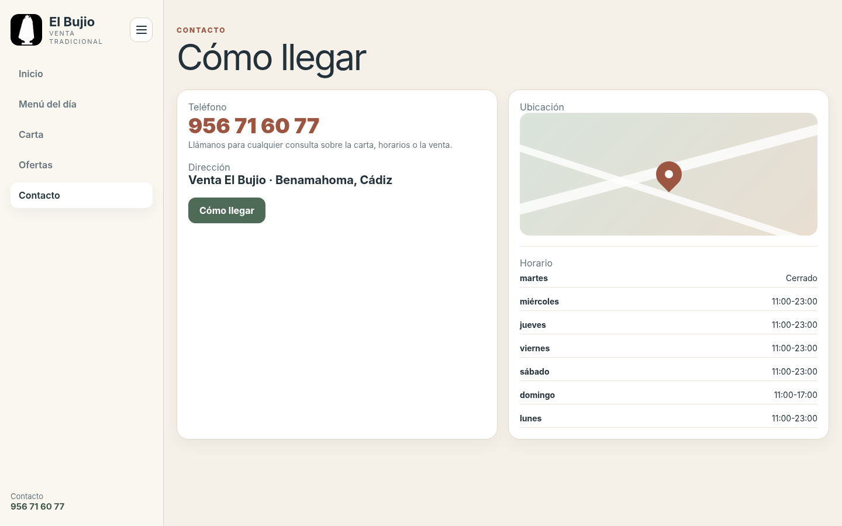
Figura 7. Pantalla de contacto, ubicación y horario.

6.1. Teléfono
El número publicado es pulsable desde dispositivos compatibles, permitiendo iniciar una llamada directamente.

6.2. Cómo llegar
El mapa incrustado muestra la ubicación de Venta El Bujio. Al pulsar el botón “Cómo llegar” o la capa de acceso del mapa se abre Google Maps para consultar la ruta.

6.3. Horario
El horario se muestra por días y puede ser modificado por el administrador. En la configuración actual de ejemplo, el martes aparece cerrado y el resto de días muestran su correspondiente franja horaria.

6.4. Acceso a administración
En el pie de página público existe un enlace “Administración”. Este acceso está pensado únicamente para el personal autorizado y conduce a la pantalla de inicio de sesión.

7. Acceso al panel de administración
  - Inicio y cierre de sesión
El panel administrativo permite cambiar el contenido que ve el cliente. Para acceder es necesario disponer de una cuenta de administrador válida.
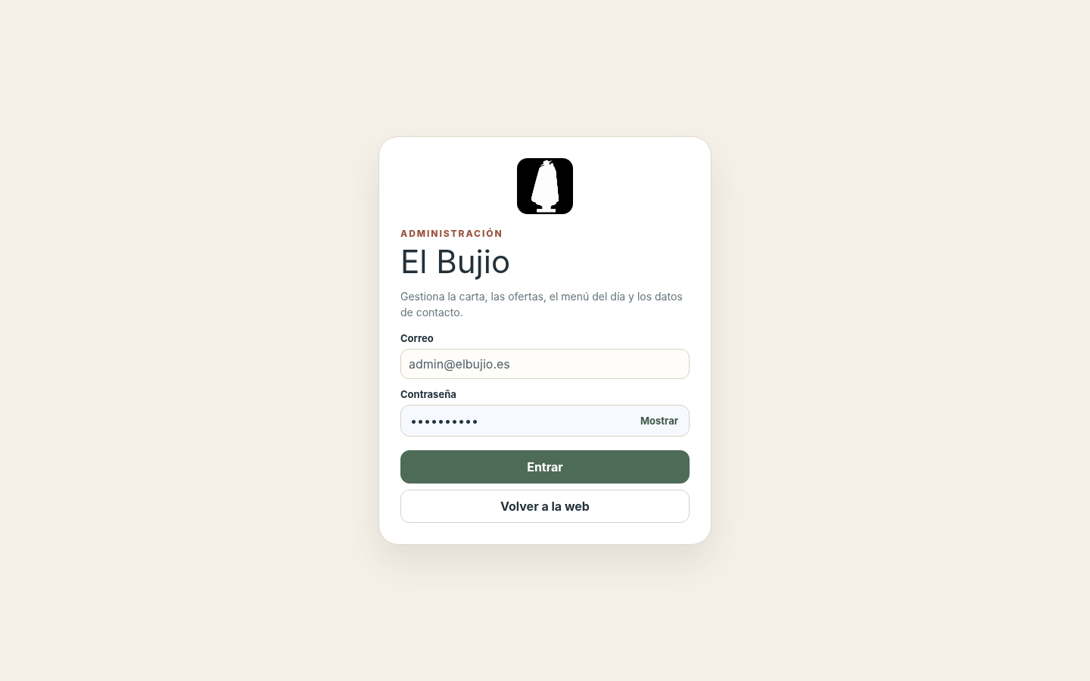
Figura 8. Pantalla de inicio de sesión administrativa.

7.1. Iniciar sesión
1. Abrir /admin/login o pulsar “Administración” en el pie de página.
2. Introducir el correo de administrador.
3. Introducir la contraseña facilitada por el responsable técnico.
4. Usar “Mostrar/Ocultar” si es necesario verificar la contraseña escrita.
5. Pulsar “Entrar”. Si las credenciales son correctas se abre el panel de control.
Credenciales No incluyas la contraseña administrativa en documentos compartidos ni capturas. Debe entregarse por un canal seguro y cambiarse si se sospecha que ha sido expuesta.

7.2. Cerrar sesión
En la cabecera del panel aparece el botón “Cerrar sesión”. Debe utilizarse al terminar de gestionar la web, especialmente en equipos compartidos.

8. Panel de control del administrador
  - Resumen y navegación privada
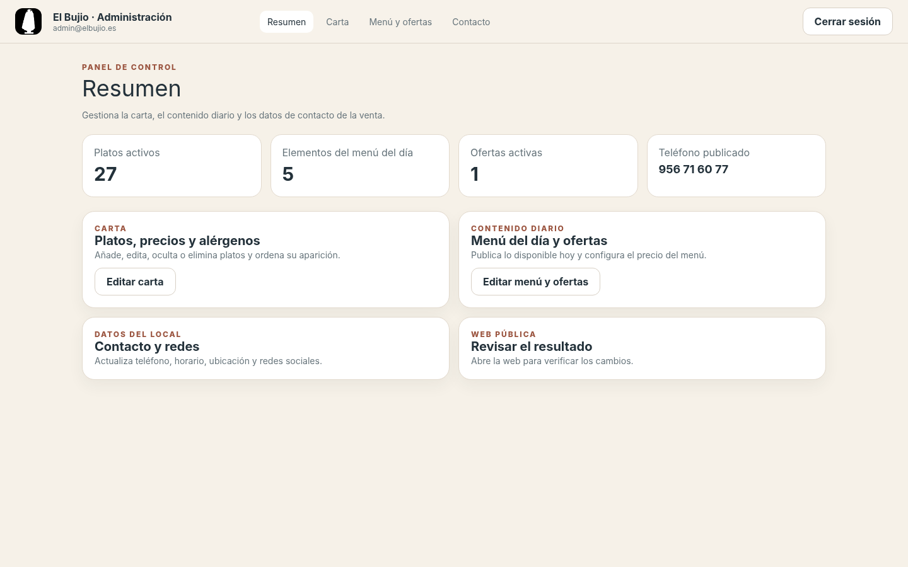
Figura 9. Panel principal de administración.
El panel muestra un resumen del estado de la web y accesos directos a las áreas de gestión.
- Platos activos: cantidad de platos visibles en la carta.
- Elementos del menú del día: número de opciones publicadas.
- Ofertas activas: número de promociones visibles.
- Teléfono publicado: número que se muestra al cliente.
- Carta: acceso a platos, precios, ingredientes y alérgenos.
- Menú y ofertas: acceso al precio del menú, opciones diarias y promociones.
- Contacto: acceso a teléfono, dirección, mapa, horario y redes sociales.
- Abrir web: permite comprobar el resultado público después de realizar cambios.

9. Gestión de la carta
  - Crear, ordenar, editar, ocultar y eliminar platos
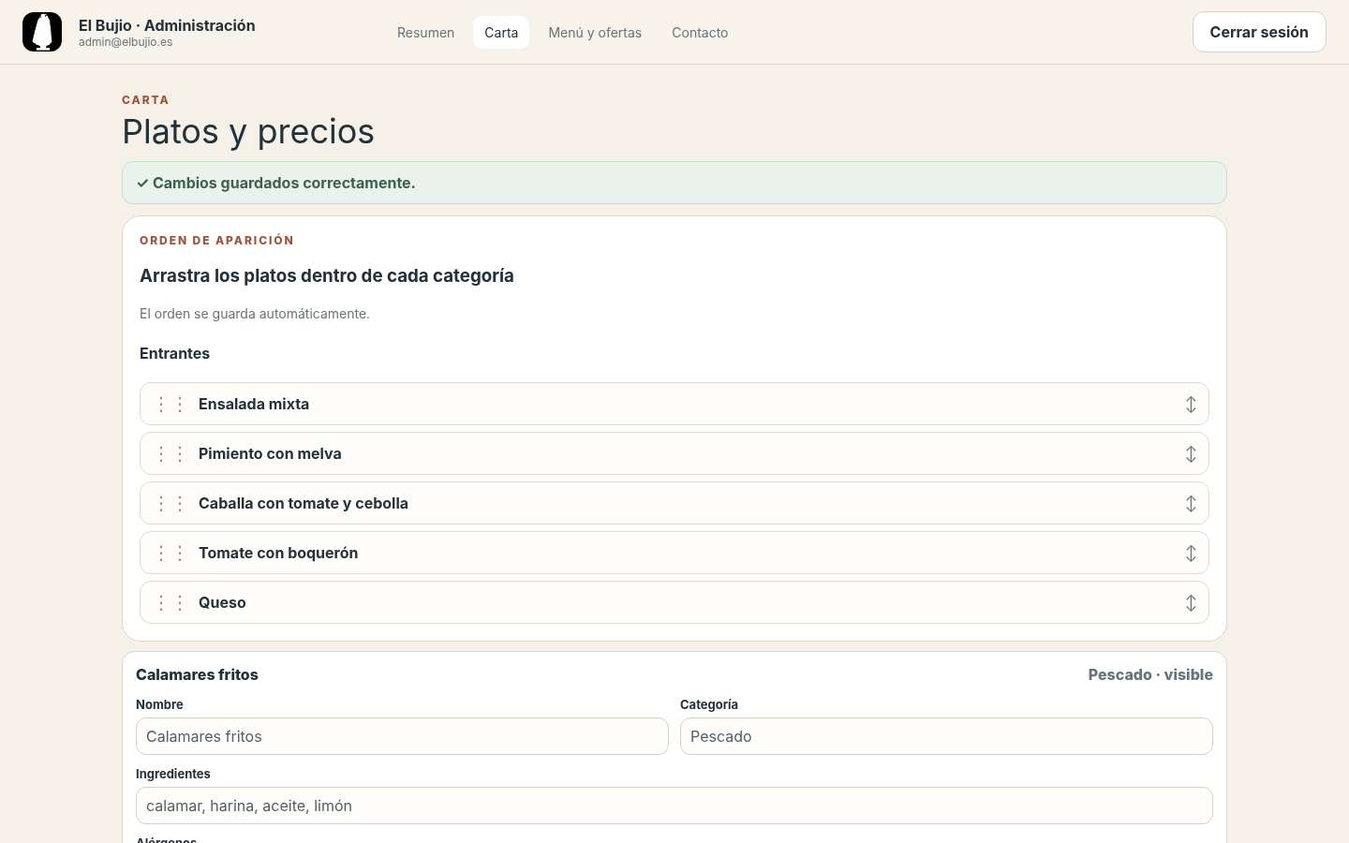
Figura 10. Gestión de carta y orden de aparición.

9.1. Cambiar el orden de los platos
1. Localizar la categoría correspondiente en “Orden de aparición”.
2. En ordenador, arrastrar la fila desde el control ⋮⋮ hasta la posición deseada.
3. En móvil, utilizar las flechas disponibles si arrastrar resulta incómodo.
4. Esperar a que aparezca “Orden guardado”. El cambio se guarda automáticamente.

9.2. Crear un plato
1. Abrir “＋ Añadir plato”.
2. Escribir el nombre y seleccionar la categoría.
3. Añadir descripción e ingredientes. Los ingredientes se introducen separados por comas.
4. Subir opcionalmente una imagen JPG, PNG o WebP de hasta 1,5 MB. Si no se sube ninguna, la web utilizará la imagen genérica de la categoría.
5. Seleccionar uno o varios alérgenos del listado cerrado.
6. Introducir los precios que correspondan: tapa, media y/o plato.
7. Marcar “Visible en la web” si debe publicarse inmediatamente y pulsar “Crear plato”.

9.3. Editar un plato existente
1. Pulsar sobre el nombre del plato para desplegar su formulario.
2. Modificar los datos necesarios. También puede sustituirse la fotografía o marcar “Eliminar imagen subida y usar la genérica”.
3. Pulsar “Guardar cambios”.
4. La aplicación contrae el formulario y muestra un aviso de confirmación.

9.4. Alérgenos
Los alérgenos no se escriben manualmente. Se seleccionan de un listado normalizado para evitar errores ortográficos o variantes que producirían inconsistencias en la carta de alérgenos.
Control de alérgenos Solo debe marcarse un alérgeno cuando cocina haya confirmado que corresponde a la receta. Si cambia una receta, debe actualizarse también la ficha del plato.

9.5. Imágenes de los platos
Cada plato admite una fotografía propia. Formatos permitidos: JPG, PNG y WebP, con un tamaño máximo de 1,5 MB. La aplicación valida el contenido del archivo antes de almacenarlo.
Si el plato no dispone de foto, el cliente verá una imagen genérica asociada a su categoría. Las imágenes subidas se guardan en la base de datos y se sirven bajo demanda, por lo que funcionan también en Vercel.

9.6. Ocultar frente a eliminar
Acción | Cuándo utilizarla | Resultado
Ocultar | El plato puede volver a venderse más adelante. | Se conserva en la base de datos pero deja de verse en la web.
Eliminar definitivamente | El plato ya no debe existir en el catálogo. | Se borra de la base de datos. Requiere confirmación.

10. Gestión del menú del día y ofertas
  - Precio, secciones, orden y publicación
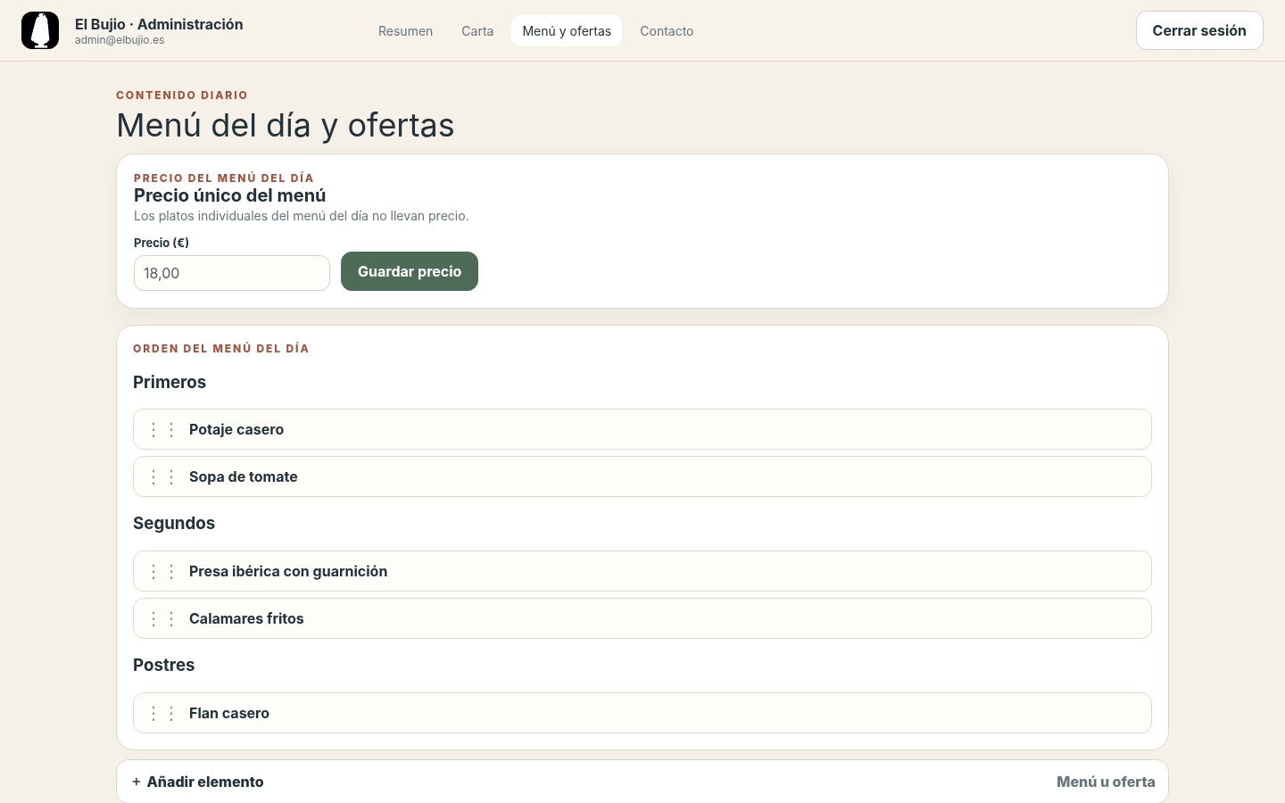
Figura 11. Gestión del menú del día y ofertas.

10.1. Cambiar el precio del menú del día
1. Introducir el nuevo importe en “Precio (€)”.
2. Pulsar “Guardar precio”.
3. Comprobar el mensaje “Precio del menú guardado correctamente”.
4. Abrir la web pública para verificar el resultado.

10.2. Añadir una opción al menú
1. Abrir “＋ Añadir elemento”.
2. Seleccionar “Menú del día”.
3. Seleccionar la sección: Primeros, Segundos o Postres.
4. Introducir nombre, descripción, ingredientes y alérgenos.
5. Marcar “Publicado” para mostrarlo al cliente.
6. Guardar el elemento y ordenar su posición si es necesario.

10.3. Crear una oferta
1. Abrir “＋ Añadir elemento”.
2. Seleccionar “Oferta”.
3. Introducir nombre, descripción y precio.
4. Añadir ingredientes y alérgenos si corresponde.
5. Marcar “Publicado” para hacerla visible.
6. Guardar. Las ofertas también pueden reordenarse mediante arrastre.

10.4. Publicar y ocultar
La casilla “Publicado” permite mantener elementos preparados en la base de datos sin mostrarlos al cliente. Es preferible ocultar una oferta o plato temporal antes que eliminarlo si puede volver a utilizarse.

11. Gestión del contacto y horario
  - Datos públicos de la venta
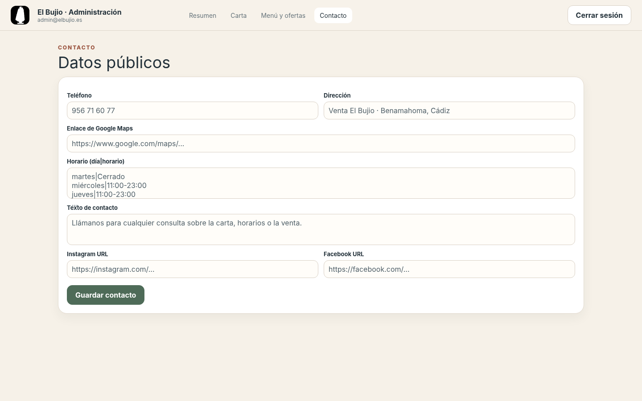
Figura 12. Formulario de datos públicos.

11.1. Campos editables
- Teléfono.
- Dirección.
- Enlace de Google Maps.
- Horario de apertura.
- Texto de contacto.
- URL de Instagram.
- URL de Facebook.

11.2. Formato del horario
El horario se introduce con una línea por día y el carácter | entre el nombre del día y el horario. Ejemplo:
martes|Cerrado
miércoles|11:00-23:00
jueves|11:00-23:00
domingo|11:00-17:00

11.3. Guardar cambios
Después de modificar cualquier dato, pulsar “Guardar contacto”. La aplicación muestra una confirmación cuando la actualización se ha realizado correctamente.

12. Seguridad y buenas prácticas
  - Recomendaciones para un uso profesional
- No compartir la contraseña de administración en grupos, redes sociales o documentos públicos.
- Cerrar sesión al terminar, especialmente en ordenadores de uso compartido.
- No publicar capturas que muestren contraseñas, claves, AUTH_SECRET, DATABASE_URL u otras variables de entorno.
- Revisar con cocina los ingredientes y alérgenos antes de publicarlos como información definitiva.
- Usar “Ocultar” cuando un plato no esté disponible temporalmente en lugar de eliminarlo.
- Comprobar la web pública después de cambios importantes.
- Mantener el repositorio y el despliegue con las variables secretas fuera de GitHub.
- Cambiar inmediatamente la contraseña si se sospecha que ha sido vista por una persona no autorizada.
Seguridad La aplicación utiliza sesión administrativa protegida y almacena la contraseña en forma de hash. Aun así, la seguridad depende también de que las credenciales se gestionen correctamente.

12.1. Información alimentaria
La aplicación ayuda a publicar información estructurada, pero no sustituye los procedimientos internos del establecimiento. Las recetas, ingredientes y riesgos de contaminación cruzada deben revisarse periódicamente por el personal responsable.

12.2. Contenido público
Todo cambio marcado como visible/publicado puede ser consultado por los clientes. Antes de guardar, revisar especialmente precios, horarios, teléfono, ingredientes y alérgenos.
Utiliza fotografías propias o con autorización/licencia compatible. Mantén los créditos visibles cuando la licencia lo requiera y sustituye cualquier imagen externa si el titular solicita su retirada.

13. Operaciones frecuentes y resolución de incidencias
  - Guía rápida

13.1. Tareas habituales
Necesidad | Ruta rápida
Cambiar el precio de un plato | Administración → Carta → abrir plato → modificar precio → Guardar cambios
Quitar temporalmente un plato | Administración → Carta → abrir plato → desmarcar Visible en la web → Guardar cambios
Cambiar orden de la carta | Administración → Carta → Orden de aparición → arrastrar plato
Cambiar el menú del día | Administración → Menú y ofertas → editar/publicar/ocultar opciones
Cambiar el precio del menú | Administración → Menú y ofertas → Precio del menú del día
Publicar una oferta | Administración → Menú y ofertas → añadir/editar oferta → Publicado
Cambiar horario | Administración → Contacto → Horario → Guardar contacto
Cambiar teléfono o Maps | Administración → Contacto → editar campo → Guardar contacto

13.2. Problemas frecuentes
Problema | Comprobaciones
No aparece un plato | Comprobar que esté marcado “Visible en la web” y que se hayan guardado los cambios.
No aparece una oferta | Comprobar que el tipo sea Oferta y que “Publicado” esté marcado.
No se ve el menú del día | Comprobar que existan elementos publicados en Primeros, Segundos o Postres.
El precio del menú no cambia | Guardar desde el bloque “Precio único del menú” y recargar la web pública.
No puedo iniciar sesión | Verificar correo/contraseña y confirmar que la cuenta administrativa existe en la base de datos del entorno usado.
La tabla de alérgenos parece cortada en móvil | Deslizar dentro del panel de la tabla, no sobre el fondo de la página. La tabla admite desplazamiento horizontal y vertical.
El mapa no abre la ruta | Revisar el enlace de Google Maps configurado en Administración → Contacto.

13.3. Comprobación después de editar
1. Guardar el cambio y comprobar el mensaje de confirmación.
2. Abrir la web pública desde “Abrir web” o en una pestaña nueva.
3. Actualizar la página si ya estaba abierta.
4. Comprobar la vista tanto en ordenador como en móvil cuando el cambio afecte a navegación, carta o alérgenos.

Anexo A. Resumen funcional
  - Referencia compacta de la versión documentada
Área | Cliente | Administrador
Inicio | Navega a las secciones y comparte la web. | No requiere gestión específica.
Carta | Consulta platos, precios, ingredientes y alérgenos. | Crea, edita, ordena, oculta y elimina platos.
Alérgenos | Consulta tabla por plato/categoría. | Define alérgenos mediante selector cerrado en cada ficha.
Menú del día | Consulta precio y elige 1 primero + 1 segundo + 1 postre. | Configura precio, opciones, orden y publicación.
Ofertas | Consulta promociones activas. | Crea, edita, ordena, publica/oculta y elimina ofertas.
Contacto | Consulta teléfono, mapa, horario y redes. | Edita todos los datos de contacto y horario.
Reservas | No disponible en esta versión. | No disponible en esta versión.

Anexo B. Terminología
Término | Significado
Visible | El plato aparece en la carta pública.
Publicado | El elemento de menú/oferta aparece en la web pública.
Oculto | El registro se conserva pero no se muestra al cliente.
Eliminar definitivamente | Borra el registro de la base de datos.
Orden de aparición | Posición en la que un plato u oferta se presenta al cliente.
Alérgeno | Categoría alimentaria normalizada asociada a un plato.
Documento completo Fin del manual. Para cambios estructurales, nuevas funcionalidades o incidencias técnicas de despliegue/base de datos, debe intervenir el responsable técnico del proyecto.

Anexo C. Imágenes y contenido visual
  - Referencia de la versión 1.7
La versión 1.7 incorpora fotografías de presentación del lugar y soporte para imágenes de platos. Para la imagen panorámica de Benamahoma se mantiene la atribución a Vincent van Zeijst bajo licencia CC BY-SA 4.0. La fotografía de Venta El Bujio procede de la web de Turismo de Grazalema; antes de su uso comercial definitivo se recomienda confirmar autorización o sustituirla por una fotografía propia de la cliente.
Las imágenes de platos subidas por el administrador se almacenan en la base de datos. No se deben subir imágenes con datos personales, material protegido sin permiso ni archivos que no correspondan a los formatos admitidos.

